企业架构NOSQL数据库之MongoDB
学习目标和内容
- 能够简单描述MongoDB的使用特点
- 能够安装配置启动MongoDB
- 能够使用命令行客户端简单操作MongoDB
- 能够实现基本的数据操作
- 能够实现MongoDB基本安全设置
- 能够操作安装php的MongoDB扩展

一、背景描述及其方案设计

业务背景描述
时间：2017.6.-2017.9
发布产品类型：互联网动态站点 商城
⽤户数量： 10000-12000（⽤户量猛增）
PV ： 1000000-5000000（24小时访问次数总和）
QPS： 50-100*（每秒访问次数） 300
DAU： 2000~*000（每日活跃用户数）
根据业务需求：
用户访问日志是在web服务器access.log存储

统计每日访问量，峰值访问量
把每次访问存储到mongodb中，mongodb用来筛选日志

模拟运维设计方案
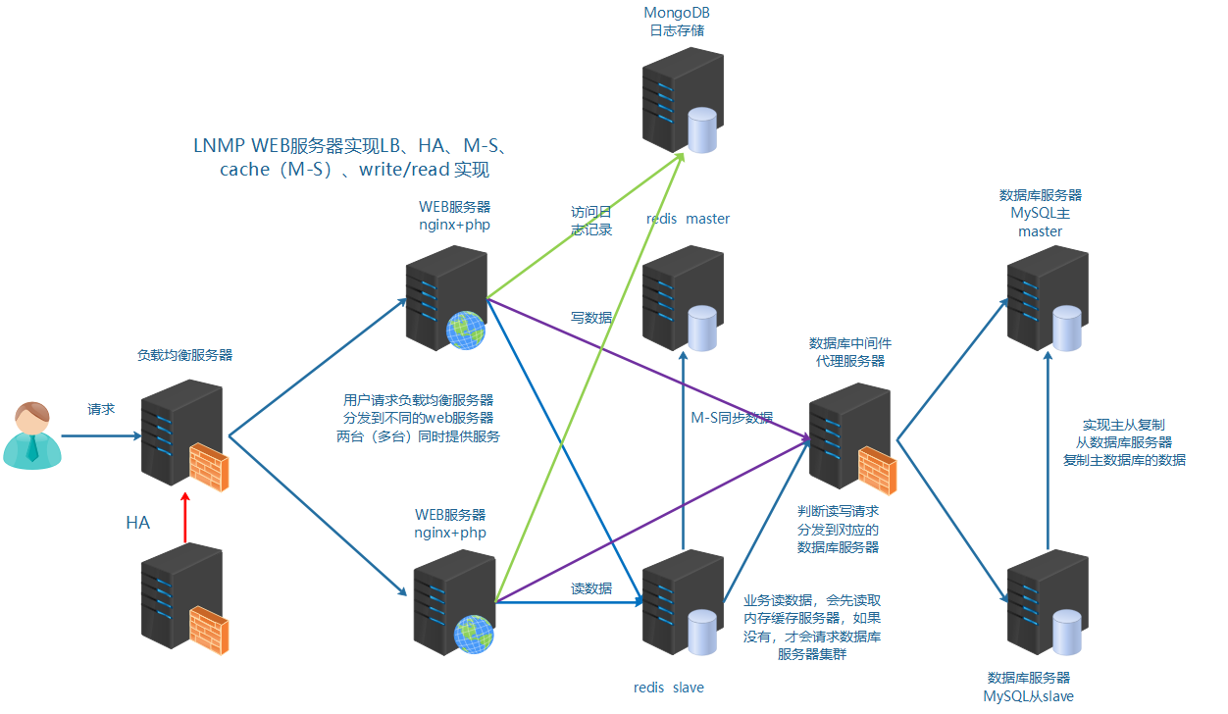
根据以上业务需求，采用mongodb数据库存储用户的访问日志，使用单台服务器
①访问日志存储
②在mongo中筛选查看信息

Mongodb介绍


nosql介绍
数据库排名：https://db-engines.com/en/ranking
关系数据库 RDBMS 设计表结构，通过SQL语句进行操作。连表关系
常见的关系型数据库：mysql oracle（商业） DB2（IBM） sqlserver（微软） access（微软） sqlite3（小型 嵌入到APP中） postgresql（加州伯克利大学）
nosql 泛指非关系数据库 存储格式key=>value
memcached redis 内存缓存数据库
mongodb 具有更多的功能，可以适用于大部分的mysql场景 document store 文档型数据库

2、产品特点

2.1、存储性
比较适合存储大量的没有规则、无序的数据。
存储量大：单表实现存储PB级别的数据
1KB = 1024B
1MB = 1024KB
1GB = 1024MB
1TB = 1024GB
1PB = 1024TB
1EB （Exabyte 百亿亿字节 艾字节）=1024PB，
1ZB （Zettabyte 十万亿亿字节 泽字节）= 1024EB，
1YB （Yottabyte 一亿亿亿字节 尧字节）= 1024ZB，
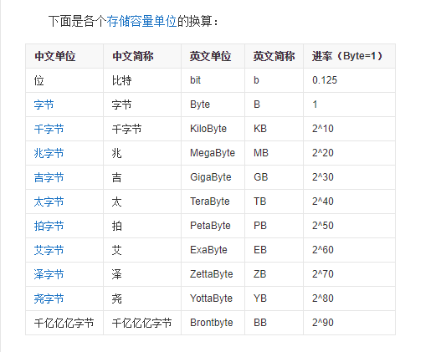

2.2、效率性
数据的效率，就是指存储和读写速度。
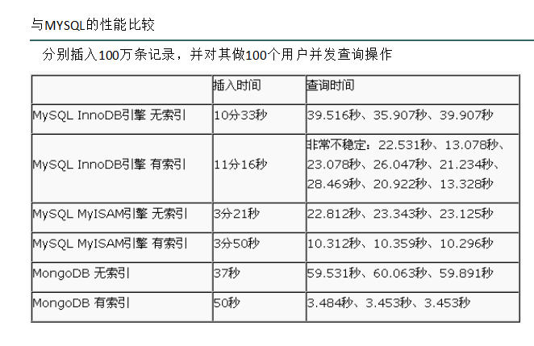

2.3、结构
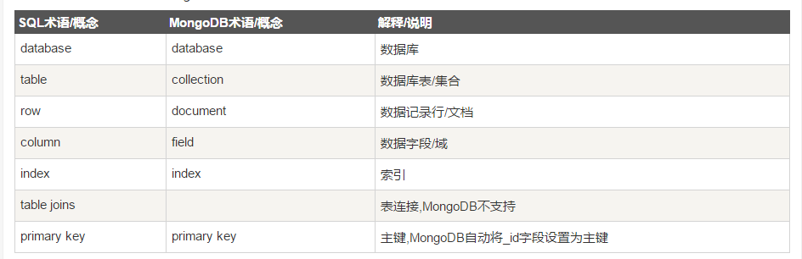

三、安装和配置

1、安装方式介绍
yum方式安装：https://docs.mongodb.com/manual/tutorial/install-mongodb-on-red-hat/
手动通用安装：https://docs.mongodb.com/manual/tutorial/install-mongodb-on-linux/

2、二进制可执行安装
①上传安装包到服务器目录
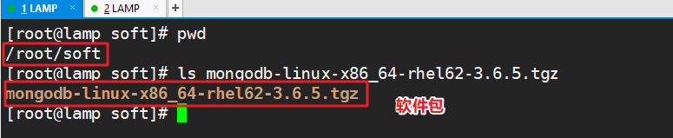
②解压到安装目录 并移动
shell > tar xvf mongodb-linux-x86_64-rhel62-3.6.5.tgz
shell > mv mongodb-linux-x86_64-rhel62-3.6.5 /usr/local/mongodb
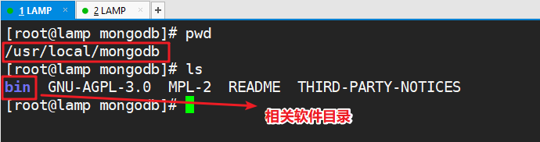
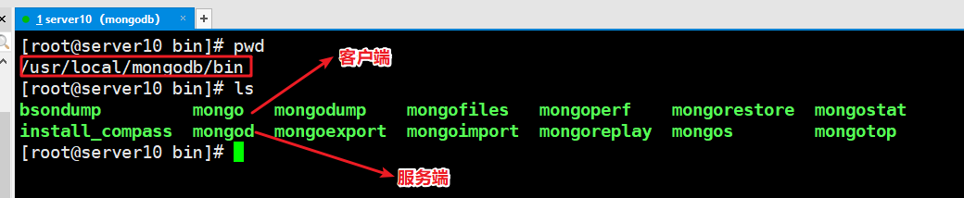
③创建数据存储目录和日志目录
shell > cd /usr/local/mongodb
shell > mkdir data
shell > mkdir logs
④启动mongod服务
shell > cd /usr/local/mongodb/bin
shell > ./mongod --dbpath=/usr/local/mongodb/data --logpath=/usr/local/mongodb/logs/log.txt --fork
参数介绍：
dbpath 数据存储路径
logpath 日志存储路径
fork 后台启动
auth 权限开启
bind_ip 指定绑定网卡ip
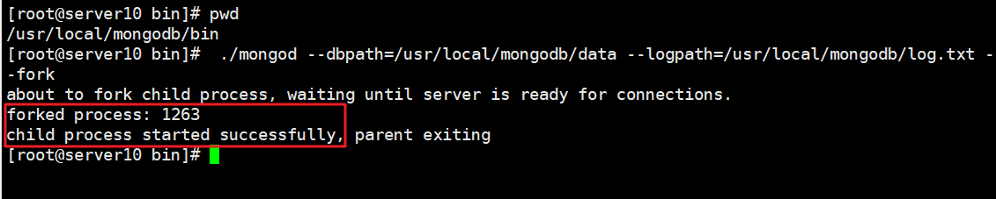

命令行客户端操作
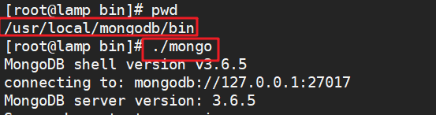
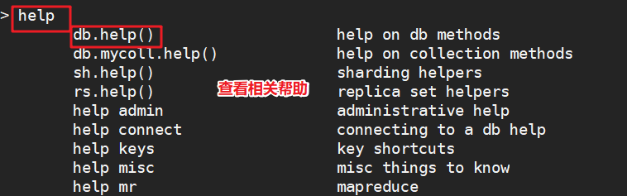

四、数据结构类型操作 CURD

1、添加数据
mongodb里存储数据的格式文档形式，以bson格式的文档形式。
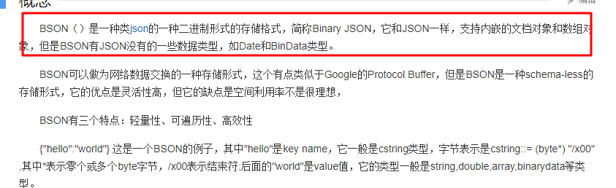
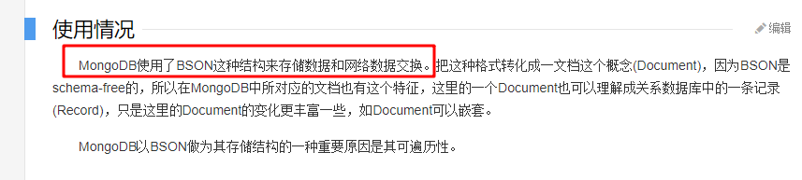
在mongodb中，可有无需创建数据库和集合，使用的时候会自动创建
创建一个库devops
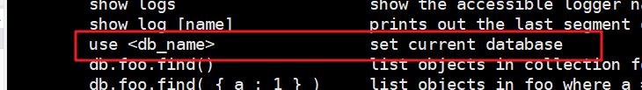
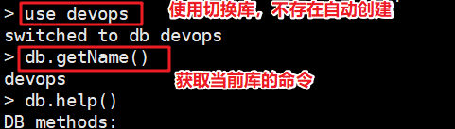
语法：
db.集合名称.insert（bson格式数据）

1.1、普通数据添加
db.goods.insert({name:'huawei01',price:1000,weight:135,number:35})
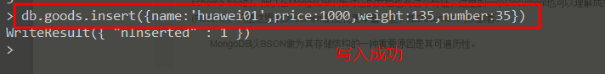

1.2、多维数据对象添加
db.goods.insert({name:'xiaomi5',price:1999,weight:156,number:45,area:{province:'beijing',city:'beijing'}})
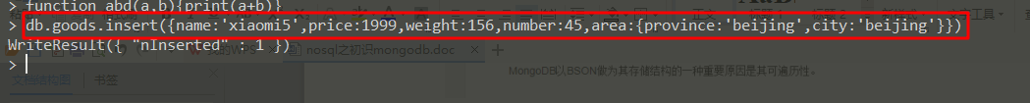

1.3、数组信息添加
db.goods.insert({name:'xiaomimax',price:2000,weight:180,number:100,area:{province:'henan',city:'zhengzhou'},color:['black','white','red']})

查询数据
语法：db.集合名称.find(查询条件)
findOne(查询条件)

2.1、笼统方式查询
不进行条件限制，全部取出来。
findOne会取出符合结果的第一条信息，并且以格式化形式返回
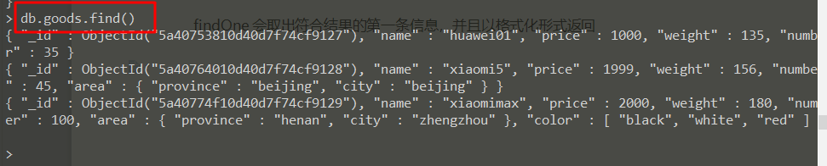
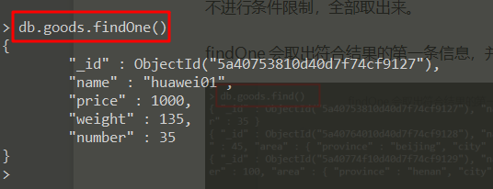

2.2、条件限制查询
条件格式，所见及所得
db.goods.find({name:'xiaomimax'})
db.goods.findOne({name:'xiaomimax'})
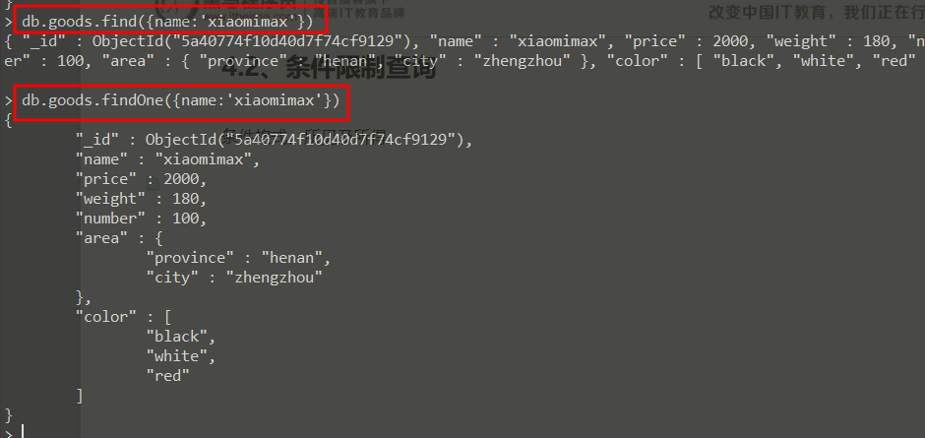

2.3、范围条件查询
mysql < <= > >= !=
mongo $lt $lte $gt $gte $ne
db.goods.find({price:{'$lte':1999}})
db.goods.find({price:{'$lt':1999}})
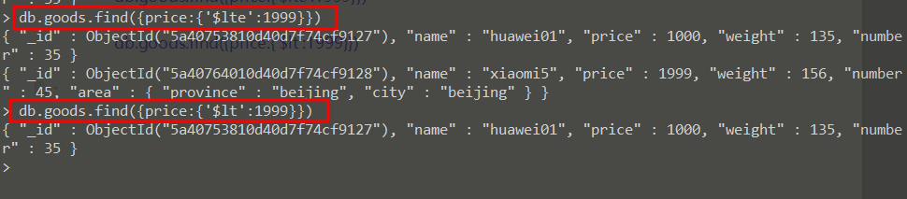

2.4、多个条件查询
类似mysql中的AND语法
db.goods.find({price:{'$lte':1999},number:{'$gte':40}})

2.5、多维字段查询
通过多维字段的值进行查询
db.goods.find({'area.city':'zhengzhou'});
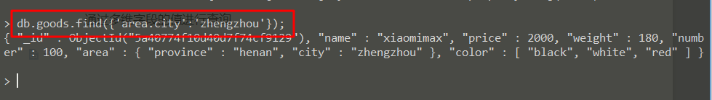
注意：多维字段需要用引号包含起来

2.6、数组条件查询
①查询满足其中之一即可显示
db.goods.find({color:'black'})
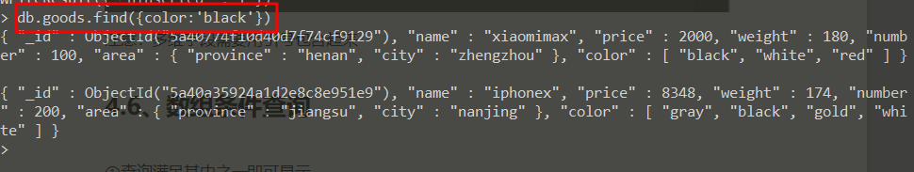
②满足查询条件所有的才可显示
db.集合名称.find({字段(数组):{‘$all’:[v1,v2]}})
db.goods.insert({name:'iphonex',price:8398,weight:100,number:200,area:{province:'jiangsu',city:'nanjing'},color:['gray','black','white','gold']})
db.goods.find({color:{'$all':['black','gold']}})
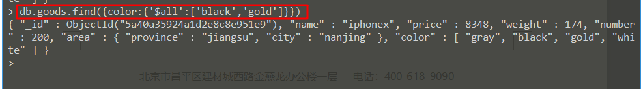

2.7、限制查询字段
在实际使用环境，不需要查询并显示太多的字段。可以选择设定显示。
语法：db.集合名称.find({查询条件},{筛选条件})
显示为1,不显示为0 要是1都是1，要是0都是0 _id除外
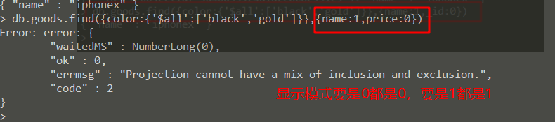
db.goods.find({color:{'$all':['black','gold']}},{name:1,_id:0})
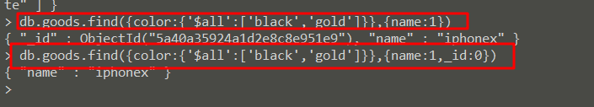
注意采用合适的方式，显示出查询字段值内容
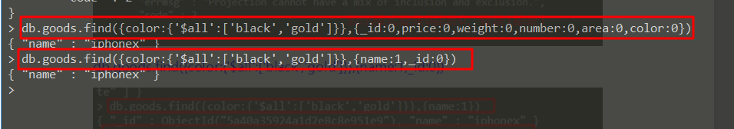
_id是mongodb数据库里的集合中，默认的主键id，具有索引内容，通过主键查询，会很快的查询速度。不要随意修改此值，使用默认即可。

2.8、$or查询
满足其中之一的条件就可以显示，类似mysql的中的or条件语法
select * from goods where price > 5000 or number >= 100
db.goods.find({'$or':[{price:{'$gt':5000}},{number:{'$gte':100}}]})
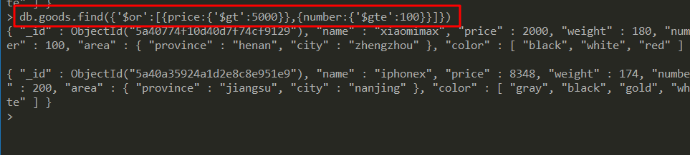

2.9、count 语法
返回结果的数量统计
链式操作
db.goods.count()
db.goods.find({price:{'$gt':5000}}).count()
db.goods.count({price:{'$gt':5000}})
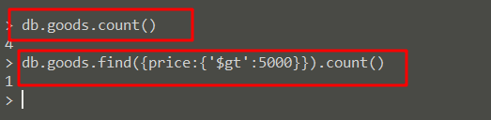
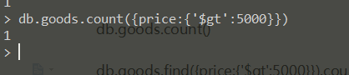

2.10、limit语法 skip语法
类似于mysql中的limit（skip,length）语法
limit() 取几个
skip() 跳过几个
db.goods.find().limit(1);
db.goods.find().skip(1).limit(1);
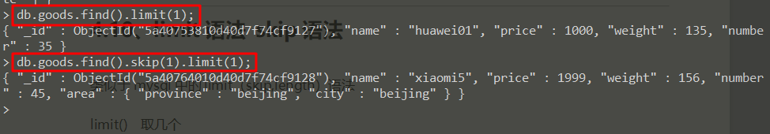
mongodb语法和SQL语句的对比
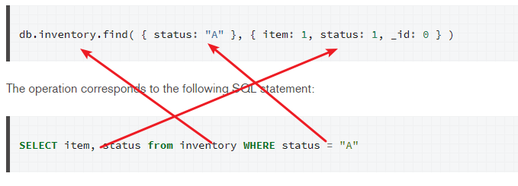

修改数据
语法：db.集合名称.update({查询条件},{修改条件})
updateOne() 修改匹配的第一条
updateMany() 修改匹配所有条

3.1、有$set的修改
db.goods.update({name:'iphonex'},{'$set':{price:8500}})
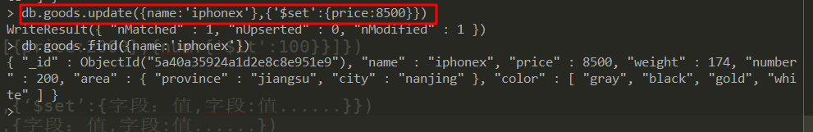
db.goods.updateOne({name:'xiaomi5'},{'$set':{price:1500}})
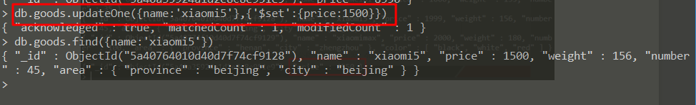

3.2、没有$set的修改
没有$set关键字语法，把设置的字段进行修改,没有设置的就会被删除掉
db.goods.update({name:'iphonex'},{price:8550})
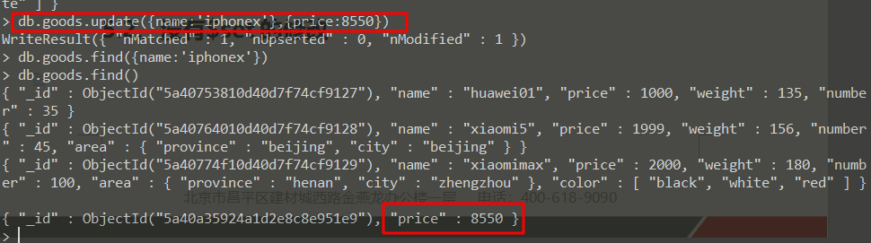

删除数据

4.1、删除记录
语法： db.集合名称.remove({查询条件})
deleteOne() 删除匹配的第一条
deleteMany() 删除匹配的多条
db.goods.remove({price:8550})
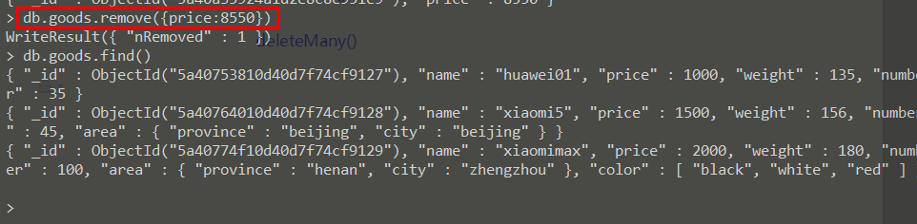
db.goods.deleteMany({price:{'$lte':2000}})
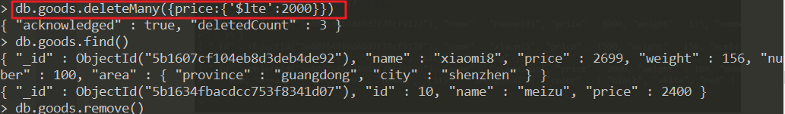

4.2、删除字段
可以删除某个字段的操作，使用的是update语法的$unset
db.goods.update({name:'huawei01'},{'$unset':{weight:0}})
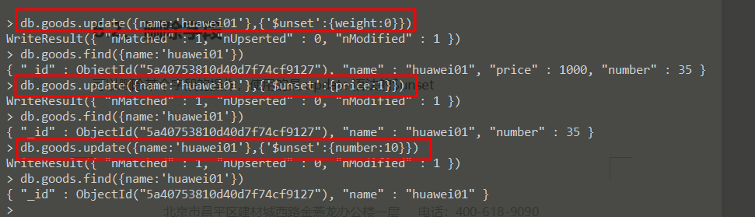
值给一个就可以删除了
真实业务当中，一般不做物理删除，会使用一个标识，来确认是否已经被删除的数据
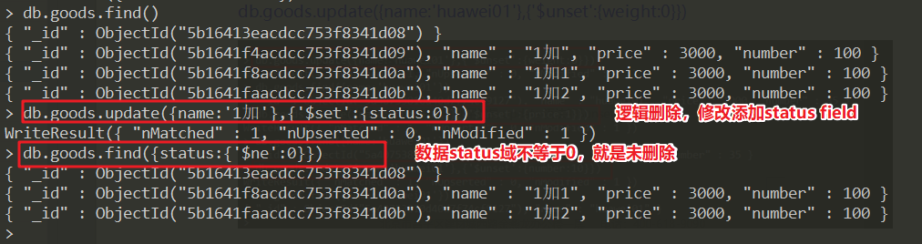

五、安全设置
https://docs.mongodb.com/manual/tutorial/create-users/
mongodb安全事件：https://www.jianshu.com/p/48d17a69e190

限制登录
①使用另外一台虚拟机，使用mongo命令行端进行测试
远程登录方法
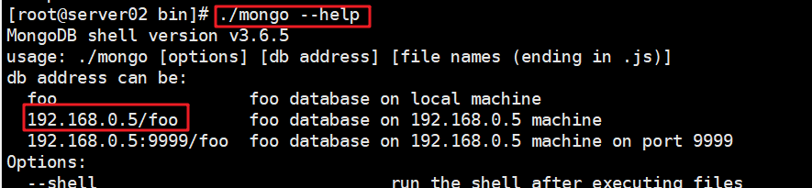
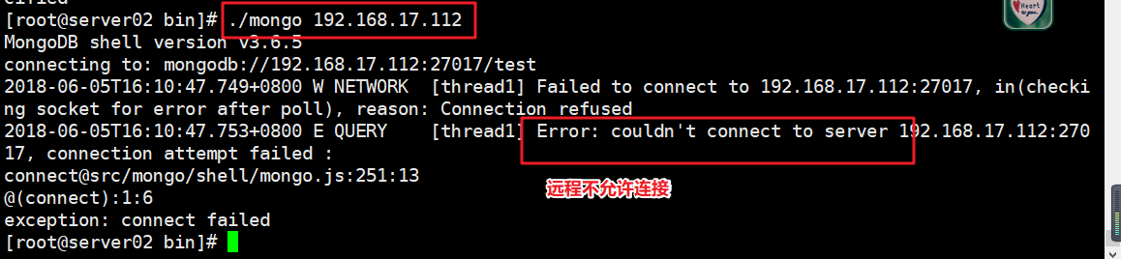
②关闭mongodb
正常情况下不要kill -9 mongod，使用mongo命令客户端里的关机命令
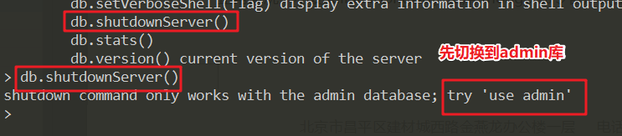
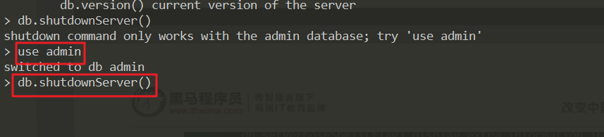
③添加启动的脚本，启动mongod
shell > vim /etc/init.d/mongodb
bind绑定是外网通讯的网卡
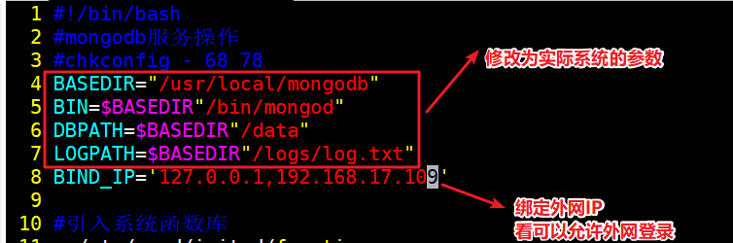
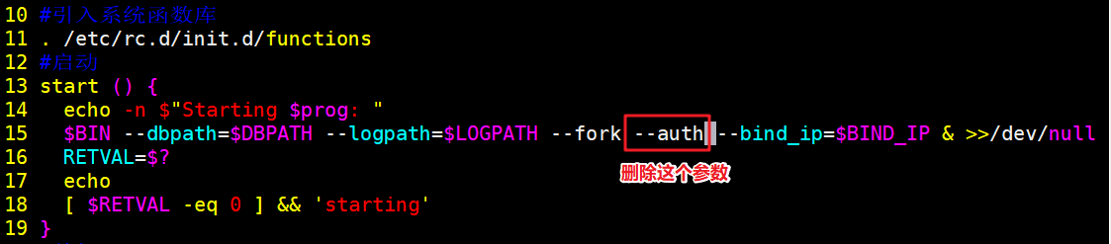
④使用远程登录mongod服务
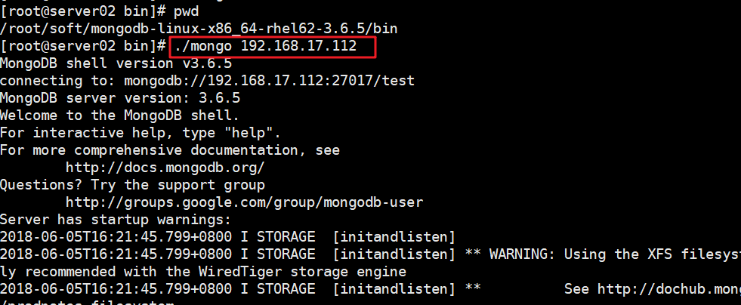

用户权限管理
需求：设置一个超级管理员账户，对于所有库具有读写权限
语法：
db.createUser({user:"root",pwd:"root",roles:["root"]})
实现步骤：
①切换admin库，进行用户创建
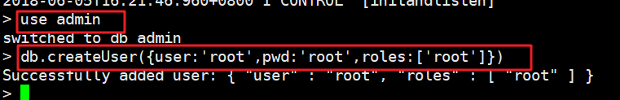
②关闭mongod服务，重启添加权限参数并启动
关闭
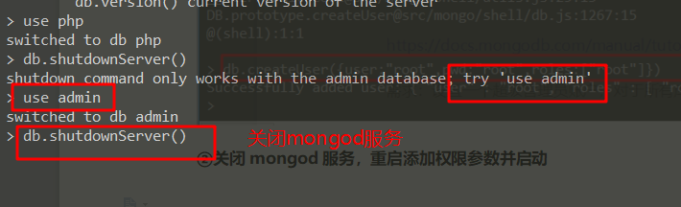
在启动脚本中加入--auth参数
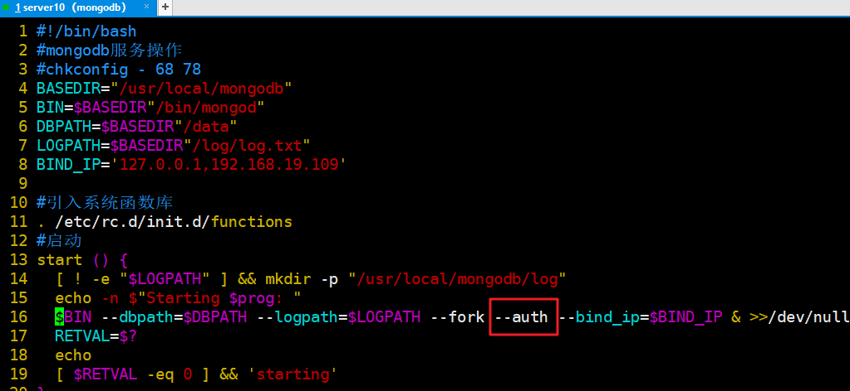
③测试使用
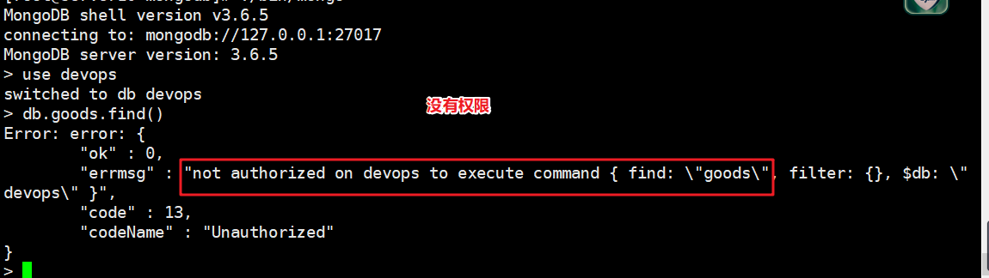
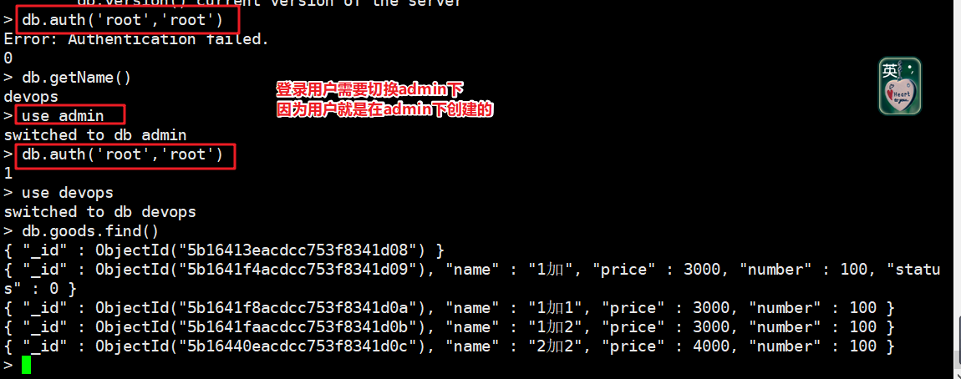
添加用户，限制用的库的权限，只读
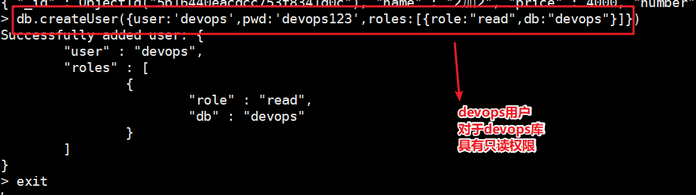
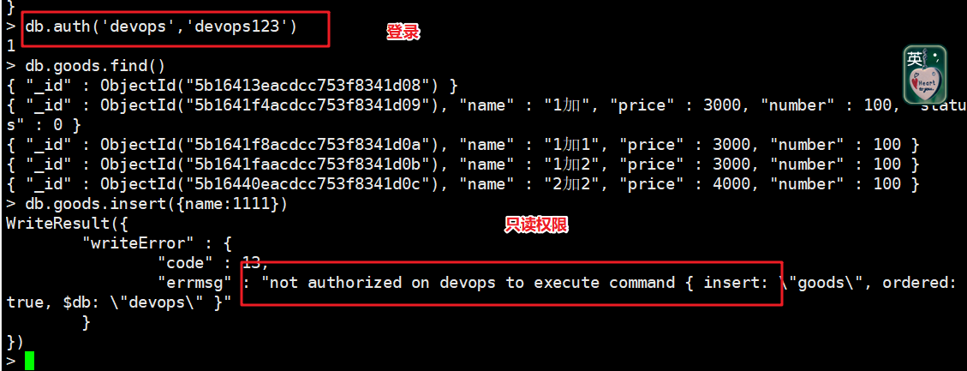

六、业务实例

1、PHP扩展安装
①上传php扩展包
②解压编译安装
shell > tar xvf mongodb-1.5.3.tgz
shell > cd mongodb-1.5.3
shell > phpize
shell > ./configure && make && make install
③添加php.ini匹配
shell > vim /usr/local/php/etc/php.ini
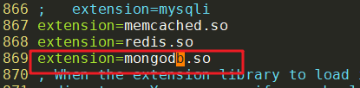
④重启php-fpm查看phpinfo
shell > service php-fpm restart
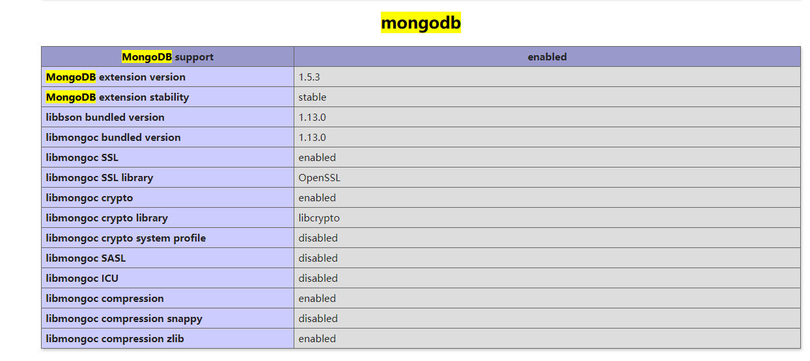

2、桌面管理使用
软件是绿色版本，直接解压，点击使用即可
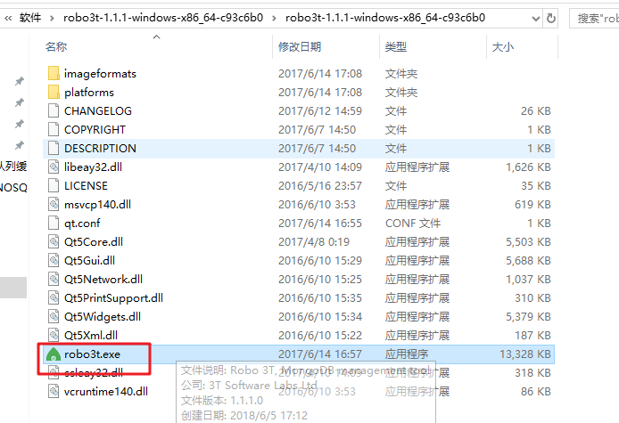
填写相关参数
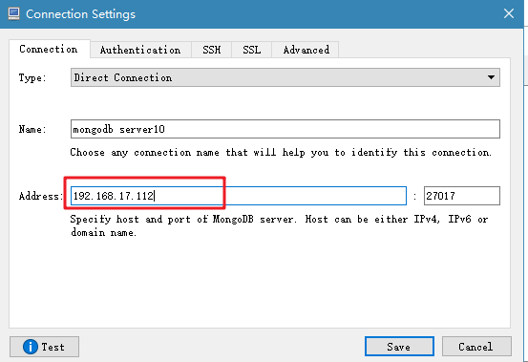
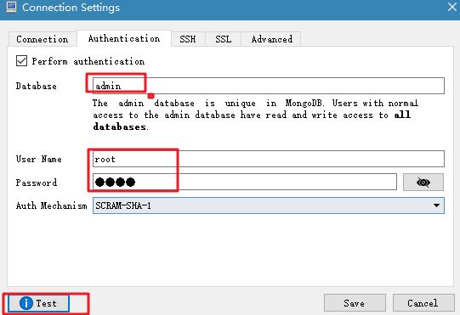
测试是否可以正常连接
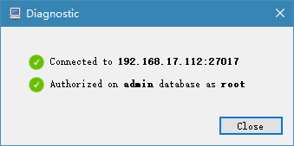
点击连接
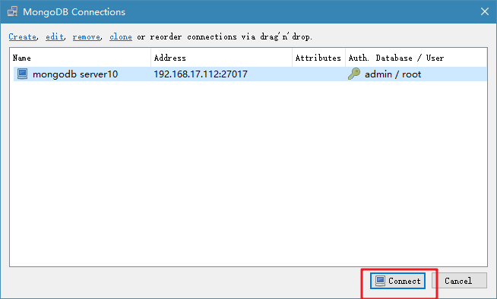
查看数据
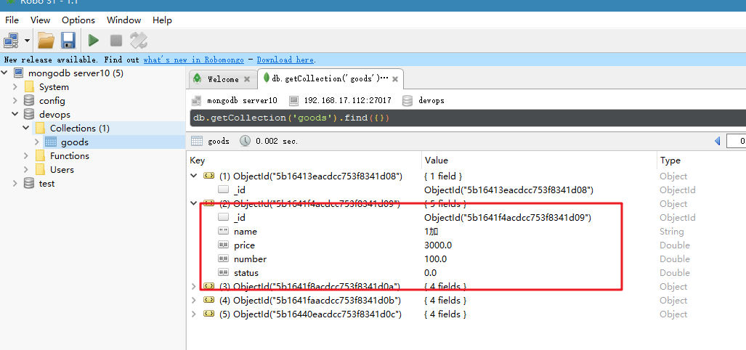

3、日志统计展示
很多网站需要统计某个页面或者某个功能访问量，如果访问量比较大，需要记录的组件具有很快的读写效率。可以使用功能性更多的mongodb来完成此业务。mongodb具有更多的数据灵活性。
网站访问日志记录的信息：
ip 用户访问的来源ip
url 用户访问的地址 功能模块页面地址
time 访问时间 记录用户访问的时间值
user_agent 用户访问的客户端信息
使用服务器
web1（server01）->mycat（server07）->master（server02）->slave（server06）->cache（server08）->mongodb（server10）

Tip:nginx负载均衡服务器解决后端服务获取不到真实用户IP的方式
①在负载均衡nginx服务器，填写真实用户IP的转发
注意如果使用负载均衡，后端获取的IP为负载均衡代理的IP。
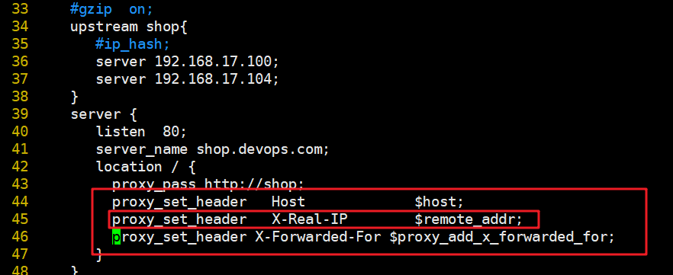
如果后端需要获取到真是的IP，负载均衡服务器，必须要配置参数，把真实IP进行传输
②web服务器的nginx需要配置接收真实的用户IP，需要使用到模块--with-http_realip_module，在编译安装nginx时需要加入
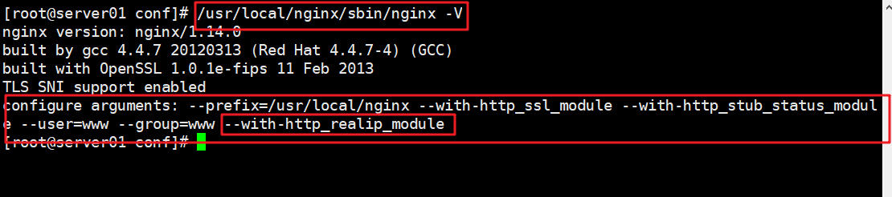
③配置语法
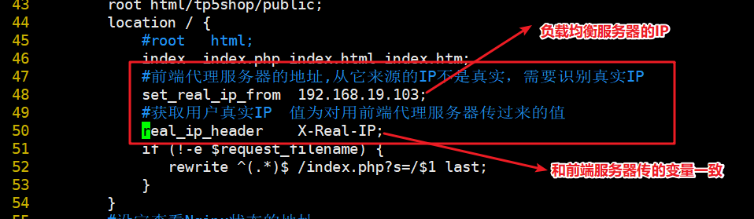
操作实现步骤：
①删除原来的文件
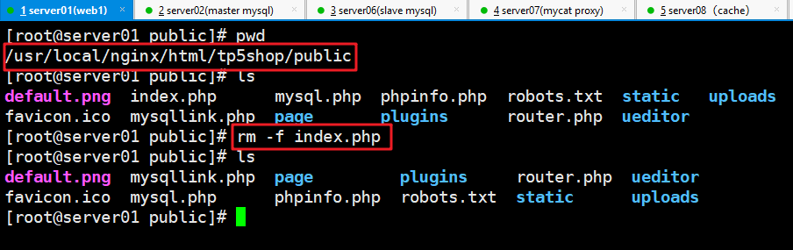
②上传修改好的文件
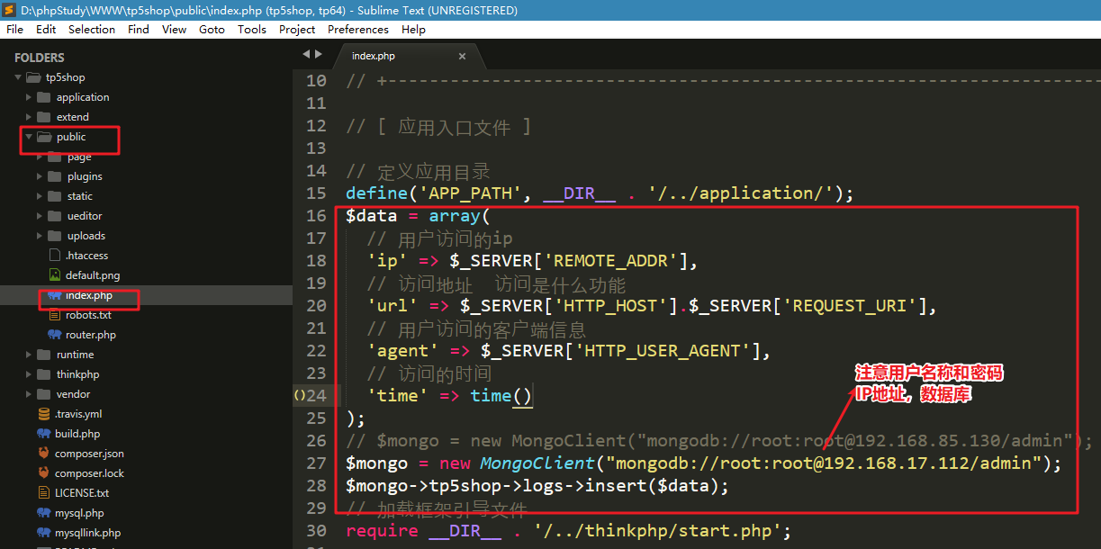
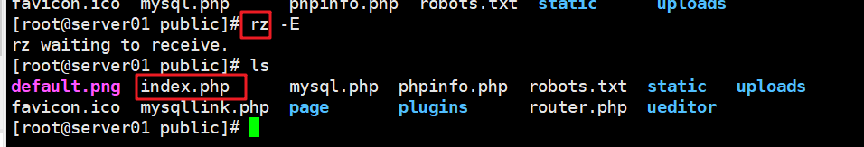
③访问页面之后，可以查看到访问已经被记录
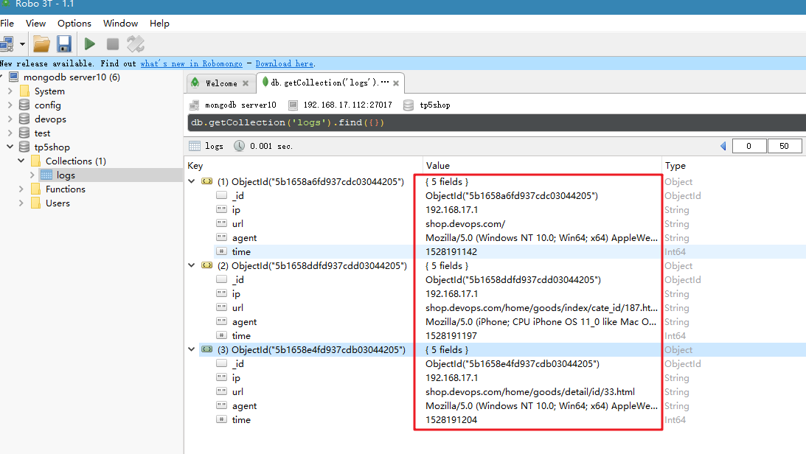
php中获取代理的真实IP的方式，但是一定要注意必须是代理服务器有传真实IP
